# 112年第一學期大數據分析期末個人報告

IOT杯墊

學號: 411077018

姓名: 唐知謙

1. 摘要:

本次專案藉由MQTT連結方式LINE BOT與Arduino進行數據連結，並將所獲取之資料進行分析，並且可以在實體層面中進行。

1. ­前言:

某一天在家製作漸層飲料完準備拍照時，發現只有電燈的光無法拍出好看的照片，因此想說可以做一個底部會發光的杯墊並依照飲料的顏色進行變換，所以就有了製作IOT杯墊的想法了。

1. 相關論文

光學顏色部分:

RGB原理: <https://www.w3schools.com/colors/colors_rgb.asp>

3D列印部分:

3D列印教學: <https://youtu.be/gOs6Mdj7y_4?si=cWmpa4m9GayExCNP>

環氧樹酯部分:

環氧樹酯教學: <https://www.nai-mei.com.tw/about-epoxy/what-is-epoxy/>

MQTT教學:

MQTT原理: <https://www.emqx.com/en/blog/the-easiest-guide-to-getting-started-with-mqtt>

LINE BOT建立:

LINE Developer教學: <https://steam.oxxostudio.tw/category/python/example/line-developer.html>

PYTHON LINE連結教學: <https://steam.oxxostudio.tw/category/python/example/line-developer.html>

伺服器建立:

Render 教學: <https://render.com/>

1. 步驟:

軟體層面:

LINEBOT會將收到的訊息先上傳入LINE Developer上面並藉由LINE Developer 將資料再傳入MQTT中，而Arduino在得知MQTT收到資料後就會將資料下載入Arduino中並進行運算處理。

硬體層面:

在Arduino收到資料過後，就會將進行處理，隨後開啟LED燈並照著RGB的數據進行顏色控制。

1. 系統建立

軟體傳輸層面:

1.導入函式庫與基本設置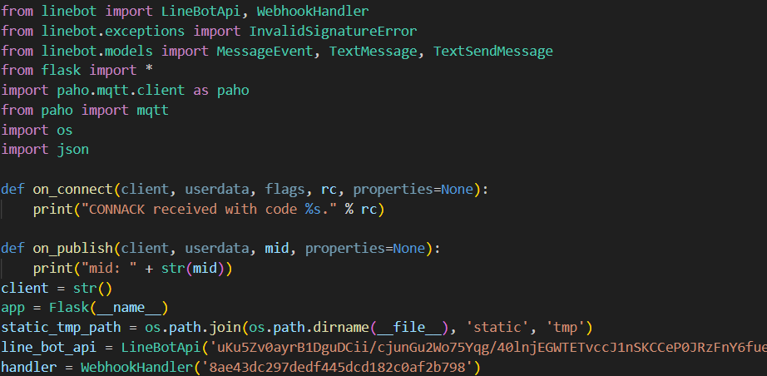

2.建立LINE BOT與HiveMQ連結

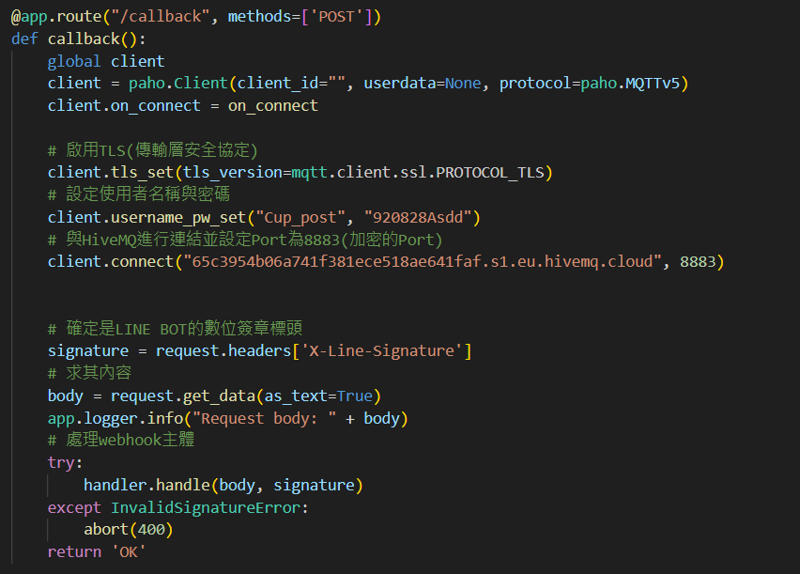

3.資料接收後進行處理並利用MQTT上傳資料。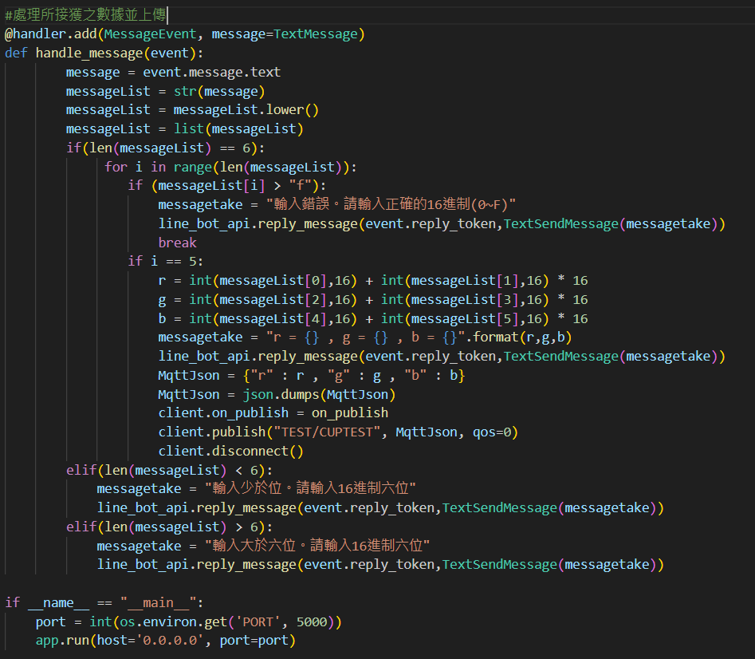

硬體操作層面:

1.函式導入與wifi、mqtt設置

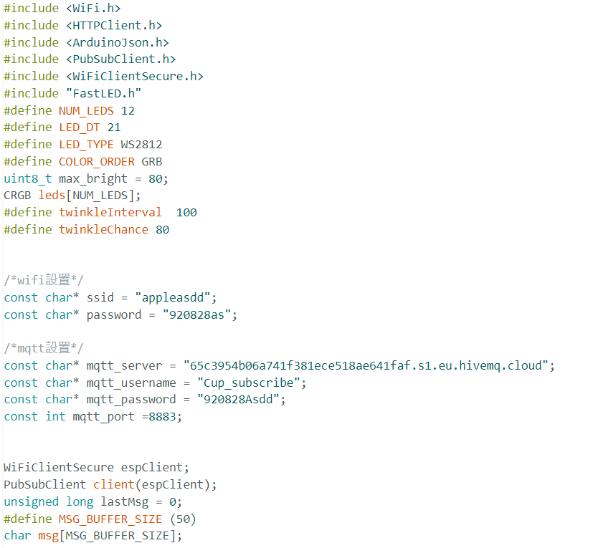

2.MQTT訪問令牌

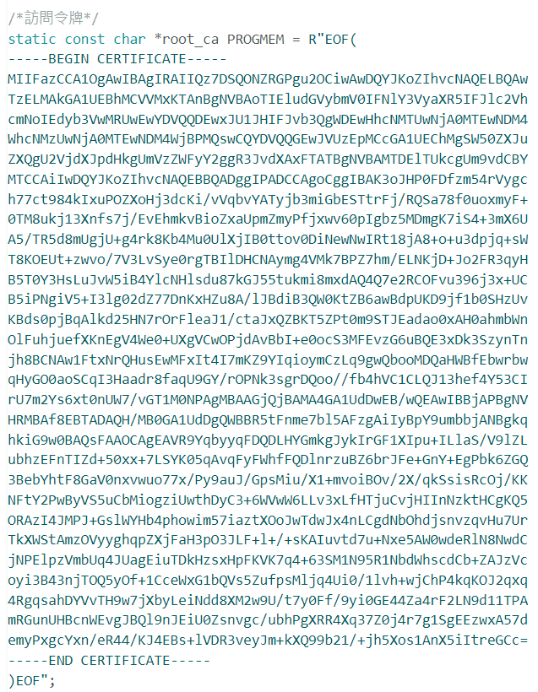

3.wifi連結與MQTT連結層

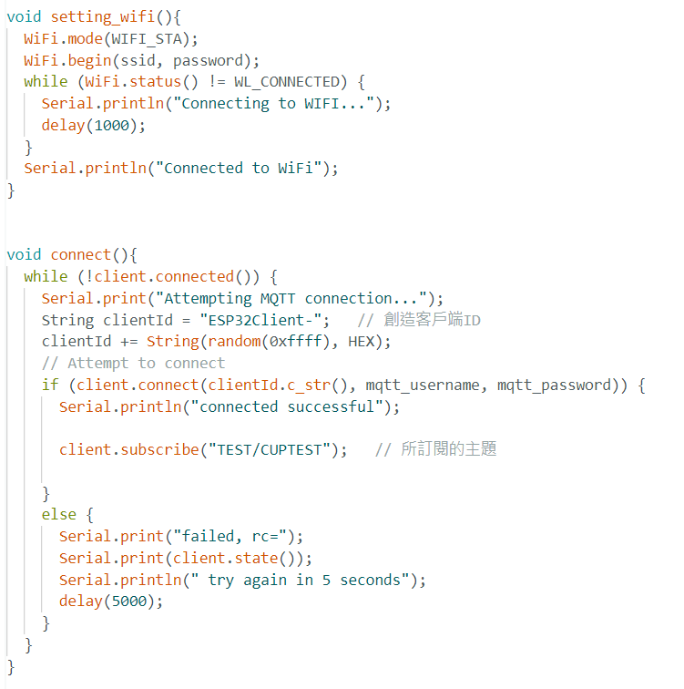

4. 資料下載與處理並開啟LED矩陣燈

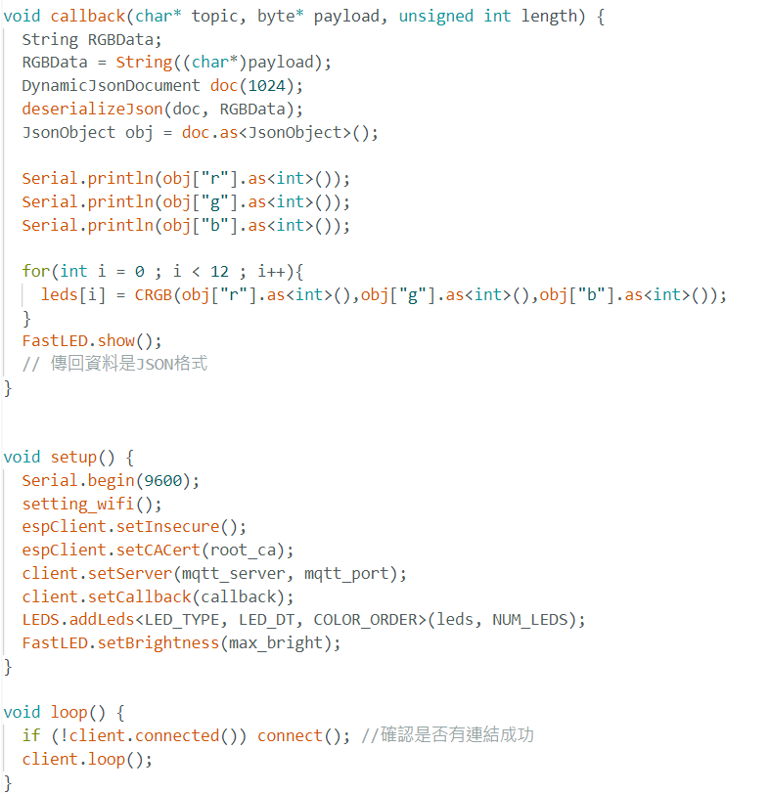

1. 影音:

<https://drive.google.com/file/d/14LAV2PT3aT2J3Lx8EMUTcXuN-spBD7UD/view?usp=sharing>